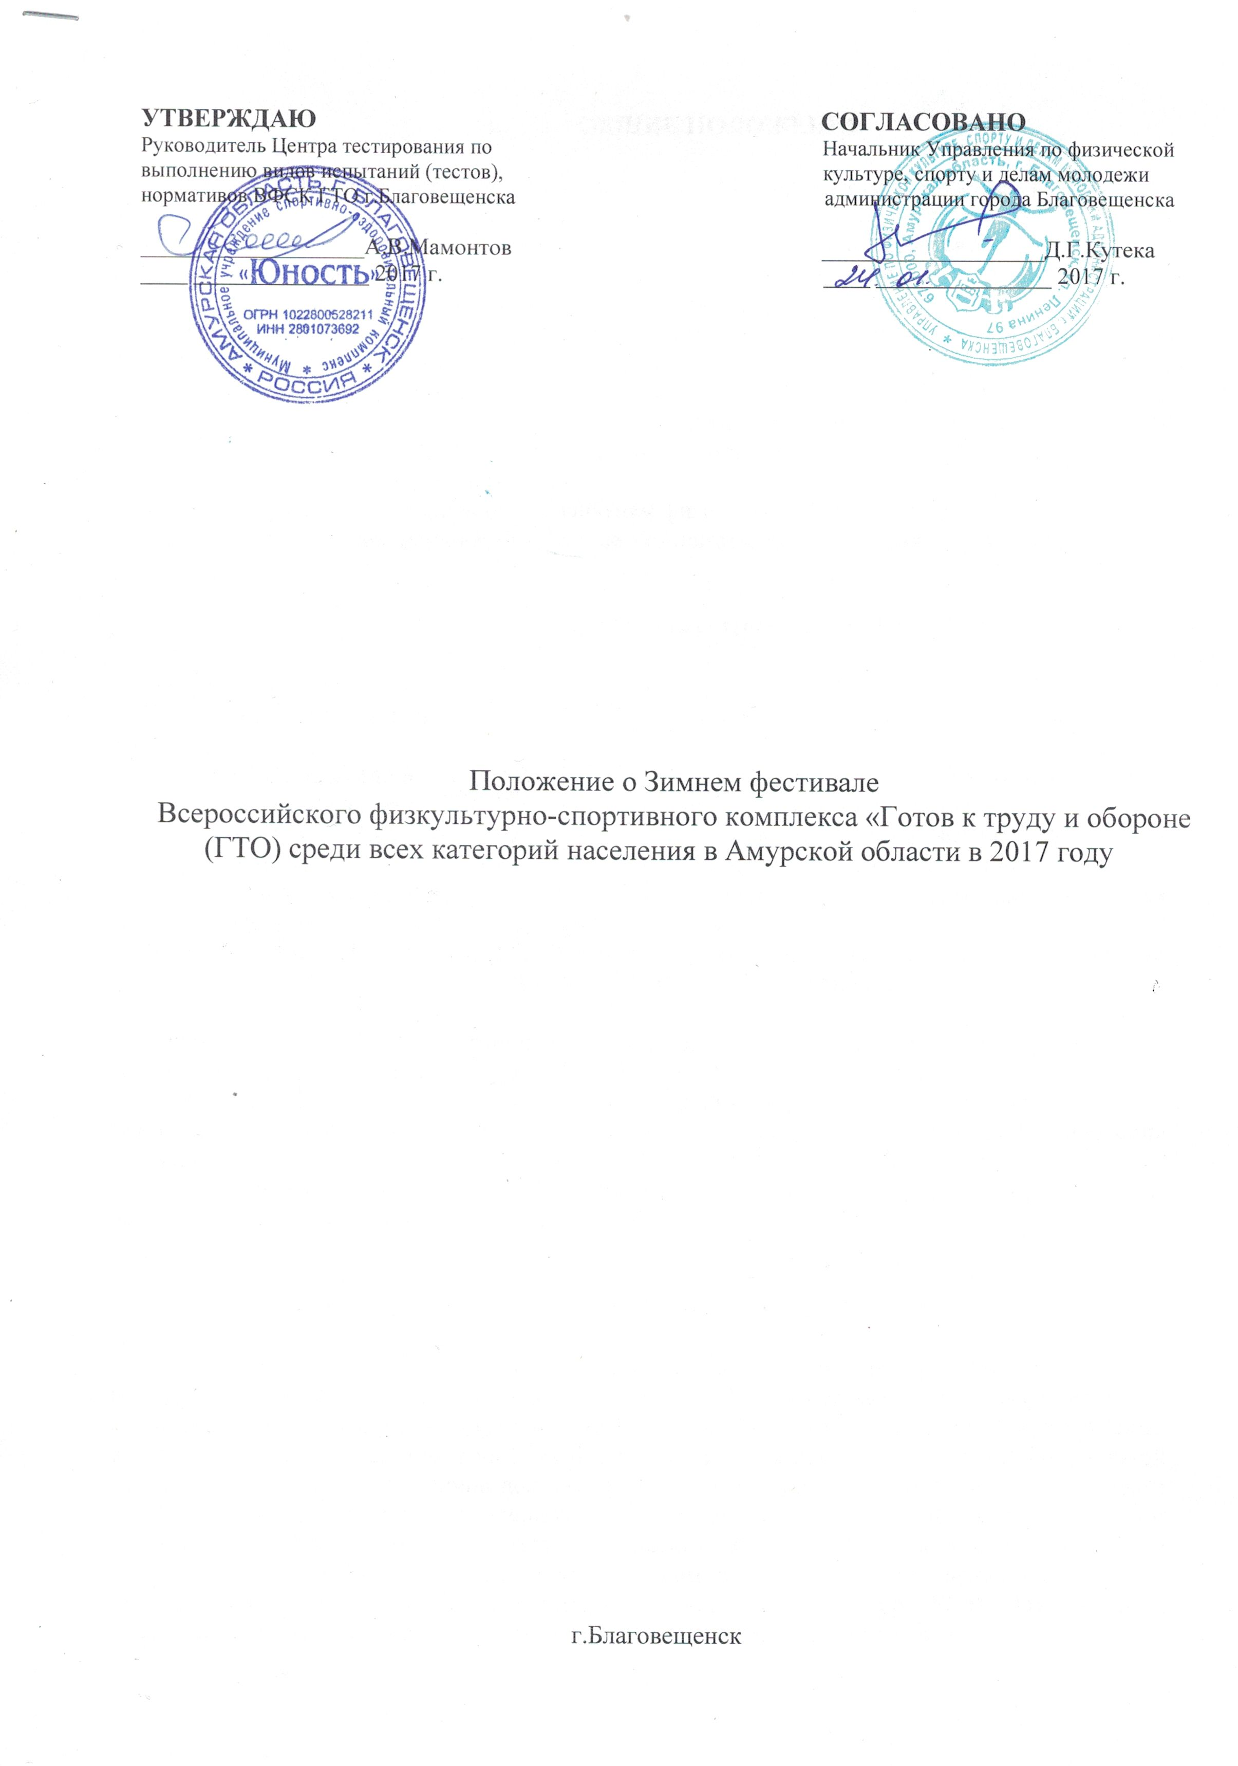

- ОБЩИЕ ПОЛОЖЕНИЯ

Зимний фестиваль Всероссийского физкультурно-спортивного комплекса «Готов к труду и обороне» (ГТО) среди всех категорий населения в 2017 году (далее - Фестиваль) проводится в соответствии с п. 42 плана мероприятий по поэтапному внедрению Всероссийского физкультурно-спортивного комплекса «Готов к труду и обороне» (ГТО) (далее – комплекс ГТО), утверждённого распоряжением Правительства Российской Федерации от 30 июня 2014г. № 1165-р.
Целью проведения Фестиваля является вовлечение граждан в систематические занятия физической культурой и спортом.
Задачами Фестиваля являются:
- популяризация комплекса ГТО среди всех категорий населения;
- повышение уровня физической подготовленности населения;
- пропаганда здорового образа жизни;
- создание условий, мотивирующих к занятиям физической культурой и спортом;
- поощрение граждан, показавших лучшие результаты по выполнению нормативов испытаний (тестов) комплекса ГТО.

- МЕСТО И СРОКИ ПРОВЕДЕНИЯ

Фестиваль пройдет в течение 5 дней:
13 февраля в 12.00-14.00 - бассейне «Надежда», ул. Краснофлотская 105, сдача норматива плавание;
15 - 16 февраля в 14.00 - тир Амурского филиала Морского государственного университета имени адмирала Г.И.Невельского, ул. Краснофлотская, 83, сдача норматива по стрельбе из пневматической винтовки;
17 февраля в 13.00 - открытие I (муниципального) этапа Зимнего фестиваля Всероссийского физкультурно-спортивного комплекса «Готов к труду и обороне» (ГТО) среди всех категорий населения, в Муниципальном учреждении спортивно-оздоровительном комплексе «Юность», ул.Краснофлотская, 6.
20 февраля в 11.00 - Лыжная база «Россия», Моховая падь, сдача норматива бег на лыжах;

- ОРГАНИЗАТОРЫ МЕРОПРИЯТИЯ

Общее руководство проведением Фестиваля осуществляет Центр тестирования по выполнению испытаний (тестов), нормативов ВФСК ГТО г. Благовещенска.
Состав главной судейской коллегии утверждено постановлением администрации города Благовещенска, привлечение судейской бригады утверждается приказом Центра тестирования по выполнению видов испытаний (тестов), нормативов ВФСК ГТО г. Благовещенска
Методическое обеспечение Фестиваля возложено на Центр тестирования по выполнению видов испытаний (тестов), нормативов ВФСК ГТО г. Благовещенска

IV. ТРЕБОВАНИЯ К УЧАСТНИКАМ И УСЛОВИЯ ИХ ДОПУСКА

К участию в Фестивале на I (муниципальном) этапе допускаются граждане от 9 до 70 лет и старше, относящиеся ко II – XI ступеням комплекса ГТО соответственно. Составы команд на I (муниципальном) этапе рекомендуется формировать не менее чем из 8 участников независимо от пола. К участию в Фестивале на I (муниципальном) этапе допускаются участники основной медицинской группы при наличии допуска врача, заявки от организации и при необходимости (для лиц, не достигших совершеннолетия), согласия одного из родителей (законного представителя) и договора (оригинала) страхования. Также, обязательным условием для допуска к участию в Фестивале на I (муниципальном) этапе является наличие уникального идентификационного номера состоящего из 16 цифр (УИН, ID – номер), который автоматически присваивается после регистрации на сайте gto.ru.

- ПРОГРАММА ФЕСТИВАЛЯ

Программа Фестиваля включает: спортивную программу и может включать культурную и образовательную программы.
Спортивная программа Фестиваля состоит из тестов II-XI ступеней комплекса ГТО и формируется в соответствии с методическими рекомендациями по организации физкультурных и спортивных мероприятий Всероссийского физкультурно-спортивного комплекса «Готов к труду и обороне» (ГТО), утвержденными приказом Минспорта России от 12 мая 2016 г. № 516.
Культурная и образовательная программы Фестиваля определяется проводящей организацией и может дополнять спортивную программу по усмотрению организаторов.

Время | Мероприятие | Место проведения
13 февраля 2017 года
12.00 | Сдача норматива плавание | бассейн «Надежда», ул. Краснофлотская 105,
15 - 16 февраля 2017 года
14.00 | Сдача норматива по стрельбе из пневматической винтовки | Амурский филиал Морского государственного университета имени адмирала Г.И.Невельского, ул.Краснофлотская, 83
17 февраля 2017 года
12.30 | Сбор участников в МУ СОК «Юность» | МУ СОК «Юность», Краснофлотская, 6
12.45 | Комиссия по допуску участников, регистрация | МУ СОК «Юность», Краснофлотская, 6
12.45 | Собрание представителей команд и главной судейской коллегии | Судейский кабинет, МУ СОК «Юность», Краснофлотская, 6
13.00 | Открытие I этапа зимнего фестиваля ВФСК ГТО | Спортивный зал, МУ СОК «Юность», Краснофлотская, 6
13.20 | Тестирование участников Фестиваля  - Прыжки в длину с места толчком двумя ногами;  - Поднимание туловища из положения, лежа на спине;  - Наклон вперед из положения, стоя с прямыми ногами на гимнастической скамье;  - Сгибание и разгибание рук в упоре лежа на полу;  - Подтягивание из виса на высокой перекладине. | Спортивный зал, тренажерный зал, МУ СОК «Юность», Краснофлотская, 6
20 февраля 2017 года
11.00 | Сдача норматива бег на лыжах | Лыжная база «Россия», Моховая падь
В программе возможны изменения.
Условия проведения соревнований
Участие в программе Фестиваля обязательно для всех членов сборных команд.
Соревнования проводятся в соответствии с методическими рекомендациями по тестированию населения в рамках комплекса ГТО, одобренными на
заседаниях Координационной комиссии Минспорта России по введению
и реализации Всероссийского физкультурно-спортивного комплекса (протокол № 1 от 23 июля 2014 г. пункт II/1) и Экспертного совета по вопросам Всероссийского физкультурно-спортивного комплекса 28 мая 2014 г. и 27 августа 2014 года.
Участники III ступени выполняют стрельбу на дистанции 10 метров по мишени
№ 8. Изготовка сидя – с опорой локтей о стол, для III ступени с опорой локтей о стол и с упора для винтовки. Количество выстрелов – 3 пробных и 5 зачетных. Мишеней – 1 пробная и 1-2 зачетные.
Порядок проведения и количество тестов программы Фестиваля определяется для I (муниципального) этапа – органом местного самоуправления, для II этапа Фестиваля – органом исполнительной власти субъекта Российской Федерации в области физической культуры и спорта.
На соревнованиях I-II этапов Фестиваля результаты участников определяются в соответствии с 100-очковыми таблицами оценки результатов
(приложение № 2 к методическим рекомендациям по организации физкультурных мероприятий и спортивных мероприятий Всероссийского физкультурно-спортивного комплекса «Готов к труду и обороне» (ГТО), утвержденными приказом Минспорта России от 12 мая 2016 г. № 516).

Поднимание туловища из положения лежа на спине.
Поднимание туловища из положения, лежа на спине, выполняется из ИП: лежа на спине на гимнастическом мате, руки за головой, пальцы сцеплены в «замок», лопатки касаются мата, ноги согнуты в коленях под прямым углом, ступни прижаты партнером к полу.
Участник выполняет максимальное количество подниманий за 1 мин, касаясь локтями бедер (коленей), с последующим возвратом в ИП. Засчитывается количество правильно выполненных подниманий туловища. Для выполнения испытания (теста) создаются пары, один из партнеров выполняет испытание (тест), другой удерживает его ноги за ступни и голени. Затем участники меняются местами.
Ошибки (попытка не засчитывается):
1) отсутствие касания локтями бедер (коленей);
2) отсутствие касания лопатками мата;
3) пальцы разомкнуты «из замка»;
4) смещение таза

Подтягивание из виса на высокой перекладине.
Подтягивание из виса на высокой перекладине выполняется из ИП: вис хватом сверху, кисти рук на ширине плеч, руки, туловище и ноги выпрямлены, ноги не касаются пола, ступни вместе. Участник подтягивается так, чтобы подбородок поднялся выше грифа перекладины, затем опускается в вис и, зафиксировав ИП на 0,5 с, продолжает выполнение испытания (теста). Засчитывается количество правильно выполненных попыток.
Ошибки (попытка не засчитывается):
1) подтягивание рывками или с махами ног (туловища);
2) подбородок не поднялся выше грифа перекладины;
3) отсутствие фиксации на 0,5 с ИП;
4) поочередное сгибание рук.

Сгибание и разгибание рук в упоре лежа на полу.
Выполнение сгибания и разгибания рук в упоре лежа на полу, может проводиться с применением «контактной платформы», либо без нее. Сгибание и разгибание рук в упоре лежа на полу выполняется из ИП: упор лежа на полу, руки на ширине плеч, кисти вперед, локти разведены не более чем на 45 градусов, плечи, туловище и ноги составляют прямую линию. Стопы упираются в пол без опоры. Участник, сгибая руки, касается грудью пола или «контактной платформы» высотой 5 см, затем, разгибая руки, возвращается в ИП и, зафиксировав его на 0,5 с, продолжает выполнение испытании (теста). Засчитывается количество правильно выполненных сгибаний и разгибаний рук, фиксируемых счетом спортивного судьи в ИП.
Ошибки (попытка не засчитывается):
1) касание пола коленями, бедрами, тазом;
2) нарушение прямой линии «плечи - туловище - ноги»;
3) отсутствие фиксации на 0,5 с ИП;
4) поочередное разгибание рук; 5
5) отсутствие касания грудью пола (платформы);
6) разведение локтей относительно туловища более чем на 45 градусов.

Прыжок в длину с места толчком двумя ногами.
Прыжок в длину с места толчком двумя ногами выполняется в соответствующем секторе для прыжков. Место отталкивания должно обеспечивать хорошее сцепление с обувью. Участник принимает ИП: ноги на ширине плеч, ступни параллельно, носки ног перед линией отталкивания. Одновременным толчком двух ног выполняется прыжок вперед. Мах руками допускается. Измерение производится по перпендикулярной прямой от места отталкивания любой ногой до ближайшего следа, оставленного любой частью тела участника. Участнику предоставляются три попытки. В зачет идет лучший результат.
Ошибки (попытка не засчитывается):
1) заступ за линию отталкивания или касание ее;
2) выполнение отталкивания с предварительного подскока;
3) отталкивание ногами поочередно.

Наклон вперед из положения, стоя с прямыми ногами на полу или на гимнастической скамье.
Наклон вперед из положения, стоя с прямыми ногами, выполняется из исходного положения (далее – ИП): стоя на полу или гимнастической скамье, ноги выпрямлены в коленях, ступни ног расположены параллельно на ширине 10 - 15 см. Участник выступает в спортивной форме, позволяющей спортивным судьям определять выпрямление ног в коленях. При выполнении испытания (теста) на полу участник по команде выполняет два предварительных наклона. При третьем наклоне касается пола пальцами или ладонями двух рук и удерживает касание в течение 2 с. При выполнении испытания (теста) на гимнастической скамье участник по команде выполняет два предварительных наклона, ладони двигаются вдоль линейки измерения. При третьем наклоне участник максимально наклоняется и удерживает касание линейки измерения в течение 2 с. Величина гибкости измеряется в сантиметрах. Результат выше уровня гимнастической скамьи определяется знаком «-», ниже - знаком «+».
Ошибки (испытание (тест) не засчитывается):
1) сгибание ног в коленях;
2) удержание результата пальцами одной руки;
3) отсутствие удержания результата в течение 2 с.

Плавание
Плавание проводится в бассейнах или специально оборудованных местах на водоемах. Допускается стартовать с тумбочки, бортика или из воды. Способ плавания – произвольный. Пловец касается стенки бассейна или края (границы) специально оборудованного места для плавания какой-либо частью тела при завершении каждого отрезка дистанции и на финише.
Испытание (тест) прекращается при:
1) ходьбе либо касании дна ногами;
2) использовании для продвижения или сохранения плавучести разделителей
дорожек или подручных средств.

Бег на лыжах
Бег на лыжах проводится свободным стилем на дистанциях, проложенных преимущественно на местности со слабо- и среднепересеченным рельефом в закрытых от ветра местах в соответствии с Приложением 7 к СанПиН 2.4.2.2821-10 «Санитарно-эпидемиологические требования к условиям и организации обучения в общеобразовательных учреждениях», утвержденные постановлением Главного государственного санитарного врача Российской Федерации от 29.12.2010 № 189.

Стрельба из пневматической винтовки или электронного оружия.
Стрельба производится из пневматической винтовки или электронного оружия. Выстрелов - 3 пробных, 5 зачетных. Время на стрельбу - 10 мин. Время на подготовку - 3 мин. Стрельба из пневматической винтовки (ВП, типа ИЖ-38, ИЖ-60, МР-512, ИЖ-32, МР-532, MLG, DIANA) производится из положения сидя или стоя с опорой локтями о стол или стойку на дистанцию 10 м (5 м для участников III ступени комплекса) по мишени № 8. Оружием для выполнения испытания (теста) обеспечивает организатор. Стрельба из электронного оружия производится из положения сидя или стоя с опорой локтями о стол или стойку на дистанцию 10 м (5 м для участников III ступени комплекса) по мишени № 8.
Результат не засчитывается:
1) произведен выстрел без команды спортивного судьи;
2) заряжено оружие без команды спортивного судьи.

- УСЛОВИЯ ПОДВЕДЕНИЯ ИТОГОВ

Личное первенство среди участников определяется реально для каждой ступени комплекса ГТО среди мальчиков и девочек, юношей и девушек, мужчин и женщин по наибольшей сумме очков, набранных во всех видах программы Фестиваля согласно 100-очковой таблице оценки результатов. В случае равенства сумм очков у двух или более участников преимущество получает участник, показавший лучший результат в лыжных гонках, при равенстве этого показателя – по результату в плавании.
Командное первенство определяется по группам по сумме очков, набранных в спортивных программах всеми участниками команды в соответствующих возрастных ступенях комплекса ГТО. В случае равенства сумм очков у двух или более команд преимущество получает команда, показавшая лучший результат в лыжных гонках, при равенстве этого показателя – по результату в плавании.

VII. НАГРАЖДЕНИЕ

Участники, занявшие 1-3 места в личном первенстве среди мальчиков и девочек, юношей и девушек, мужчин и женщин в программе Фестиваля в каждой из возрастных групп, а также команды, занявшие 1-3 места в командном первенстве награждаются сертификатами.
Участники, зарегистрировавшиеся в системе АИС ГТО и выполнившие необходимое количество нормативов для получения знака отличия комплекса ГТО при участии соответствующих Центров тестирования, представляются к награждению соответствующим знаком: «Золотой знак», «Серебряный знак», «Бронзовый знак» комплекса ГТО. Результаты участников II этапа Фестиваля загружаются в электронную базу данных АИС ГТО региональным оператором комплекса ГТО.

VIII. УСЛОВИЯ ФИНАНСИРОВАНИЯ

Финансовое обеспечение I (муниципального) этапа Фестиваля осуществляется за счет средств бюджета муниципального образования и внебюджетных средств в соответствие с действующим законодательством Российской Федерации.
Награждение победителей и призеров сертификатами, организация мест тестирования, приобретение пулей для стрельбы из пневматической винтовки осуществляет Центр тестирования по выполнению видов испытаний (тестов), нормативов ВФСК ГТО города Благовещенска.

IX. ОБЕСПЕЧЕНИЕ БЕЗОПАСНОСТИ УЧАСТНИКОВ И ЗРИТЕЛЕЙ

Обеспечение безопасности участников и зрителей осуществляется согласно требованиям Правил обеспечения безопасности при проведении официальных спортивных соревнований, утвержденных постановлением Правительства Российской Федерации от 18 апреля 2014 года № 353, а также требованиям правил по соответствующим видам спорта.
Спортивная программа на I (муниципальный) этап Фестиваля проводится на объекте спорта, включенных во Всероссийский реестр объектов спорта в соответствии с Федеральным законом от 04 декабря 2007 года №329-ФЗ «О физической культуре и спорте в Российской Федерации».
Оказание скорой медицинской помощи осуществляется в соответствии с приказом Минздрава России от 01.03.2016 №134н «О порядке организации оказания медицинской помощи лицам, занимающимся физической культурой и спортом (в том числе при подготовке и проведении физкультурных мероприятий и спортивных мероприятий), включая порядок медицинского осмотра лиц, желающих пройти спортивную подготовку, заниматься физической культурой и спортом в организация и (или) выполнить нормативы испытаний (тестов) Всероссийского физкультурно-спортивного комплекса «Готов к труду и обороне» (ГТО)».
X. СТРАХОВАНИЕ УЧАСТНИКОВ
Участие в I (муниципальном) этапе Фестиваля осуществляется только при наличии договора (оригинала) страхования жизни и здоровья от несчастных случаев, который представляется вместе с заявкой.

XI. ПОДАЧА ЗАЯВОК НА УЧАСТИЕ

Для участия в I (муниципальном) этапе Фестиваля необходимо направить предварительную заявку в оригинальном виде по установочной форме (Приложение № 1)
Срок представления заявки до 06 февраля 2017 года. Предварительные заявки принимаются в оригинальном виде по адресу: Муниципальное учреждение спортивно – оздоровительный комплекс «Юность», ул. Краснофлотская, 6. Помимо коллективной заявки также представляется свидетельство о рождении либо копия паспорта (на каждого участника), страховой полис обязательного медицинского страхования на каждого участника и оригинал договора о страховании жизни и здоровья от несчастных случаев.
В коллективной заявке указывается:
- фамилия, имя, отчество (прописывается полностью);
- ступень комплекса ГТО;
- уникальный идентификационный номер, состоящий из 16 цифр (УИН, ID – номер), который автоматически присваивается после регистрации на сайте gto.ru;
- дата, месяц, год рождения;
- название общеобразовательной организации, предприятия, учреждения (сокращенно);
- уровень владения плаванием (участвует /не участвует);
- медицинский допуск.

Телефон для справок 8 (4162) 49-18-29, gtotsentrblag@mail.ru.
Центр тестирования по выполнению видов испытаний (тестов), нормативов ВФСК ГТО города Благовещенска, улица Краснофлотская, 6

Приложение №1

ЗАЯВКА
на участие в программе I этапа (муниципального) зимнего Фестиваля
Всероссийского физкультурно-спортивного комплекса
«Готов к труду и обороне» (ГТО) среди всех категорий населения

№ п\п | Фамилия, имя, отчество  (прописывается полностью!) | Ступень комплекса ГТО  (согласно возрасту) | УИН (ID – номер) | Дата рождения  (д.м.г) | Название общеобразовательной организации, предприятия, учреждения (сокращенно) | Уровень владения плаванием (участвует/не участвует) | Виза врача

Допущено к I этапу Фестиваля комплекса ГТО ________________________________ человек.

Врач ___________________________________________________ _______________________
(ФИО) (подпись)
«________» _____________________ 2017 года
М.П. медицинского учреждения

Руководитель команды __________________________________________________________________
(подпись. ФИО полностью)

ФИО исполнителя (полностью), контактный телефон E-mail
________________________________________________________________________________________________________________________________________________________________________________________________________________________________________________________________________

